БИЗНЕС-ПЛАН
оказания услуг создания видеоконтента

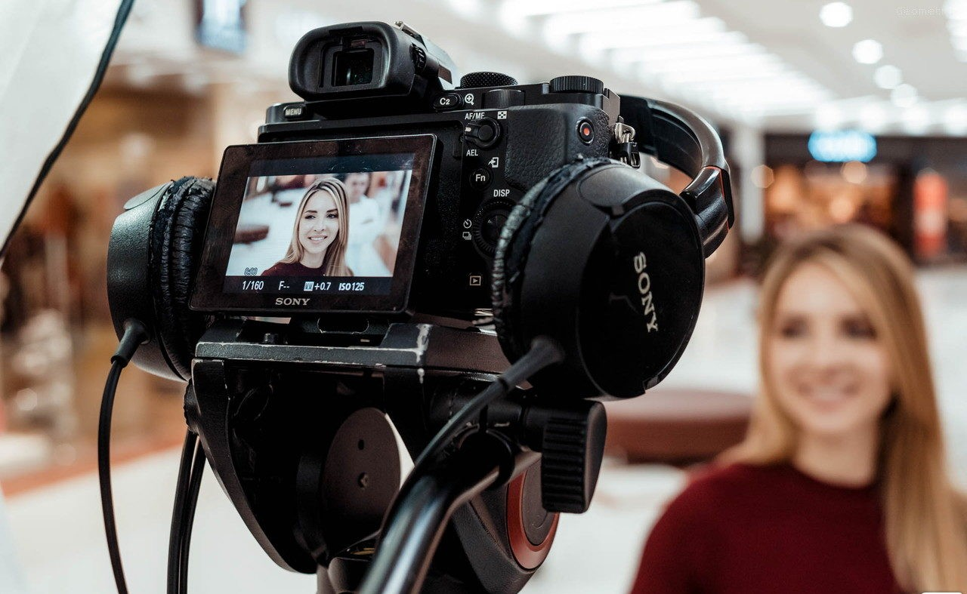

2021

ОГЛАВЛЕНИЕ
- РЕЗЮМЕ ЗАЯВИТЕЛЯ 3
- АКТУАЛЬНОСТЬ И РЫНОК 4
- МИССИЯ, ЦЕЛЬ, ЗАДАЧИ 5
- РЕЗЮМЕ ПРОЕКТА 6
- ПРОИЗВОДСТВЕННЫЙ ПЛАН 7
- МАРКЕТИНГ-ПЛАН 8
- КАЛЕНДАРНЫЙ ПЛАН 9
- АНАЛИЗ РИСКОВ 9
- ФИНАНСОВЫЙ ПЛАН 10
Таблица № 1. Прайс-листы цен по рынку для приобретения основных средств для оказания услуг создания видеоконтента 11-13
Таблица № 2. Обоснование и технические характеристики выбранных вариантов основного оборудования для оказания услуг создания
видеоконтента 14-17
Смета для приобретения основного оборудования для оказания услуг создания видеоконтента 18
ПРИЛОЖЕНИЕ 19-23

1. РЕЗЮМЕ ЗАЯВИТЕЛЯ

Название предприятия: Студия ногтевого сервиса
Индивидуальный предприниматель …
Адрес ведения деятельности: …………….

Руководитель предприятия:

2. АКТУАЛЬНОСТЬ И РЫНОК

Данный бизнес-план рассматривает возможность организации услуг по видеосъемке для индивидуальных и корпоративных клиентов. Стремительное развитие видеотехники привело к тому, что большее количество людей хочет запечатлеть важные моменты своей жизни на память. Как правило, за счет популяризации такого направления услуги видеомонтажа стали пользоваться огромным спросом.

Качественные приложения позволяют совершать самые разные манипуляции с видеоматериалом. Если же речь идет о профессиональной программе, то с ее помощью можно добиться синхронизации изображения и звука. Поделить отснятый материал на фрагменты, а потом смонтировать в цельный фильм. Но только профессионал может это сделать более качественно и быстро.

Рынок данных услуг обладает постоянным спросом, как со стороны физических лиц, так и со стороны коммерческих организаций. Клиенты все чаще прибегают к услугам сторонних организаций для проведения работ по фото и видеосъемке, в надежде получить на выходе профессионально отснятый материал. Так, любительская фото и видеохроника постепенно перешла в ранг искусства и серьезного бизнеса.

Коммерческая привлекательность данной отрасли заключается в том, что деятельность на этом рынке является одной из самых рентабельных. В настоящее время рынок услуг по созданию видеоконтента развивается достаточно высокими темпами, так как видеоролики стали неотъемлемой частью жизни любой семьи, широко используются в рекламе и прессе.
Целевая аудитория: молодые пары, блогеры, модели, самозанятые, владельцы малого и среднего бизнеса, в возрасте от 25 до 40 лет. Данной аудитории необходимо презентовать свои услуги, а также поддерживать имидж компании.

3. МИССИЯ, ЦЕЛЬ, ЗАДАЧИ

МИССИЯ ПРОЕКТА: предоставить заказчикам профессиональные фото/видеосъемки.
ЦЕЛЬ ПРОЕКТА: исследовать рынок видео и фотосъемок, провести конкурентный анализ, выработать стратегии по внедрению на рынок услуг.
ЗАДАЧИ ПРОЕКТА:
- Получение выплаты по социальному контракту на основные средства;
- Приобретение современной техники для оказания услуг фото/видеосъемок;
- Установка и настройка оборудования для оказания услуг видеомонтажа;
- Приобретение и установка необходимых программ;
- Начало оказания услуг фото/видеосъемок.

4. РЕЗЮМЕ ПРОЕКТА

Средства социального контракта планирую потратить на покупку современной техники для своей работы для оказания качественных и высококонкурентных услуг клиентам. Планирую приобретение следующих позиций: ноутбук, видеокамера, беспроводная мышь, наушники, рюкзак для ноутбука и камеры.

Проведен сравнительный анализ цен на необходимое оборудование. Данные приведены в Таблице № 1. В Таблице № 2 приведено обоснование выбранных вариантов техники. Из выбранных вариантов составлена смета.

5. ПРОИЗВОДСТВЕННЫЙ ПЛАН

Прайс-лист на услуги фото/видеосъемки, которые планирую оказывать в рамках своего проекта:

Наименование услуги | Стоимость, руб.
Контент-съемка (2 часа) | 5 000
Рекламный видеоролик/видеовизитка  (2 часа) | 5 000
Видеопортрет (2 часа) | 5 000
Love-story ролик (2 часа) | 5 000
Свадебный клип (до 8 часов) | 32 500

План продаж на месяц:

Наименование услуги | Стоимость  , руб./1 услуга | План продаж в месяц 1 услуга | Выручка, руб. | Налог самозанятого, руб.
Контент-съемка (2 часа) | 5 000 | 2 | 10 000 | 3% (по декабрь  2021 года) –  1 875  4% (с января  2022 года) –  2 500
Рекламный | 5 000 | 2 | 10 000
видеоролик/видеовизитка (2
часа)
Видеопортрет (2 часа) | 5 000 | 1 | 5 000
Love-story ролик (2 часа) | 5 000 | 1 | 5 000
Свадебный клип (до 8 часов) | 32 500 | 1 | 32 500
ИТОГО: |  |  | 62 500
Расходы в месяц:

Наименование расходов | Сумма, руб./мес.
Транспорт | 4 000
Обслуживание техники | 1 500
Подписка на специализированные сервисы и программное обеспечение | 8 000
Реклама в социальных сетях | 12 000
ИТОГО: | 25 500

Планируемая выручка в месяц – 62 500 руб. Планируемые затраты в месяц – 25 500 руб. НПД средний – 2 187,5 руб.
Планируемая прибыль в месяц – 34 812, 5 руб.

6. МАРКЕТИНГ-ПЛАН

Свои услуги планирую продвигать в социальных сетях и участии в некоммерческих проектах. Для продвижения своих услуг в сети Интернет буду пользоваться инструментами SMM (Social mediamarketing), настрою таргетированную рекламу в социальных сетях Facebook и Instagram.

Предполагается активная раскрутка странички в социальных сетях: съёмки сторис, размещение фото и видео-контента об услугах, рассказ о них и другие активности в социальных сетях. Для самозанятых очень важно активно вести свои социальные сети и создавать интересный уникальный контент.

Сейчас одним из трендов является создание контента клиентами. Вместо того, чтобы производить контент самостоятельно, я буду призывать своих подписчиков создавать его. Я планирую оказывать свои услуги качественно, так чтобы покупателям хотелось выложить информацию о моих услугах в сторис или поделиться с друзьями в посте. Я буду оказывать услуги таким образом, чтобы о них хотелось рассказать с упоминанием меня. Такой контент бесплатен, к тому же, он служит рекомендацией от знакомых, которой доверяют больше, чем рекламному контенту. Важно, чтобы такие сообщения пользователи производили органично, а не с помощью конкурсов.

Также важно не забывать и об адаптации всего контента для мобильных устройств (телефоны, планшеты). Уже сейчас большинство контента пользователи получают не с ПК, а с экранов гаджетов, и в дальнейшем эта цифра будет только расти. Поэтому показ информации все больше адаптируется под вертикальное воспроизведение.

Я планирую снимать много видеороликов о своих услугах для привлечения новых клиентов и для поддержания интереса для уже сложившейся клиентской базы. Видео лучше текстов, сейчас видео – самый эффективный медиа формат для продвижения. Даже самые сложные темы можно объяснить с помощью видео.

Взять для примера тренды в видео для Инстаграм — там огромную популярность получили объясняющие ролики с титрами. Для этого снимается видео и обрабатывается в специальных программах. Информация, сопровождаемая видео, воспринимается намного лучше.

7. КАЛЕНДАРНЫЙ ПЛАН

№ п/п | Наименование этапа проекта | Дата начала | Дата окончания
1 | Получение выплаты за счет средств социального контракта | 10.06.2021 | 10.07.2021
2 | Приобретение техники для фото/видеосъемки | Июль 2021
3 | Установка и настройка техники и рекламная кампания своих услуг | 10.07.2021 | 25.07.2021
4 | Начало работы | Август 2021

8. АНАЛИЗ РИСКОВ

Риски на рынке | Способы противодействия
Неэффективная реклама | У меня есть навыки в запуске рекламы, также  я совершенствуюсь в этой области.
Конкуренция | Спрос на услуги фото/видеосъемки растет, т. е. на рынке становится больше запрос на услуги моего профиля. По причине самостоятельного оказания услуги, я могу предоставлять на рынке цены ниже конкурентов.
Рост арендной платы | Я не завишу от поднятия цены на аренду на рынке, так как работаю на дому.

9. ФИНАНСОВЫЙ ПЛАН

Месяц, год | Выручка, руб. | Налог, руб. | Расходы, руб. | Аренда, руб. | Чистая прибыль, руб.
Июнь 2021 | 62 500 | 1 875 | 25 500 | 0 | 35 125
Июль 2021 | 62 500 | 1 875 | 25 500 | 0 | 35 125
Август 2021 | 62 500 | 1 875 | 25 500 | 0 | 35 125
Сентябрь 2021 | 62 500 | 1 875 | 25 500 | 0 | 35 125
Октябрь 2021 | 62 500 | 1 875 | 25 500 | 0 | 35 125
Ноябрь 2021 | 62 500 | 1 875 | 25 500 | 0 | 35 125
Декабрь 2021 | 62 500 | 1 875 | 25 500 | 0 | 35 125
Январь 2022 | 62 500 | 2 500 | 25 500 | 0 | 34 500
Февраль 2022 | 62 500 | 2 500 | 25 500 | 0 | 34 500
Март 2022 | 62 500 | 2 500 | 25 500 | 0 | 34 500
Апрель 2022 | 62 500 | 2 500 | 25 500 | 0 | 34 500
Май 2022 | 62 500 | 2 500 | 25 500 | 0 | 34 500
Итого за год | 750 000 | 25 625 | 306 000 | 0 | 418 375
Среднее за 12  месяцев | 62 500 | 2 136,4 | 25 500 | 0 | 34 864

Приобретение техники для оказания услуг населения я планирую после получения выплаты по социальному контракту. Планирую собственные вложения из ранее накопленных средств в размере 560 руб. Планирую работать из дома. Я планирую получать ежемесячную прибыль от своей деятельности в размере 34 864 руб. Данная деятельность поможет мне улучшить мое материальное положение в короткие сроки и окупить вложения за 7 месяцев.

Я проанализировал и проработала риски. Считаю, что мой бизнес-план является актуальным, а приобретение техники обоснованной. Моя деятельность требует небольших вложений только на оборудование и является низкорискованным проектом по причине большого спроса на услуги моей деятельности на рынке.

Таблица № 1. Прайс-листы цен по рынку для приобретения основных средств для оказания услуг создания видеоконтента

№ | Наименование | Предназначение | Кол- во,  шт. | Варианты
 |  |  |  | Эконом | Стандарт | Премиум
1 | Ноутбук | Для обработки фото- и видеоматериалов и дальнейшего размещения их для рекламы услуг в Интернете; для установки специализированных профессиональных программ для монтажа видеофайлов в программе Adobe Premiere Pro. Для быстрой загрузки видеоконтента на YouTube, стриминговые площадки, для осуществления прямых эфиров через такие платформы, как ZOOM, DISCORD и SKYPE. | 1 | Ноутбук ConceptD 5 Pro CN515-71P-776Y (NX.C4YER.001)  Windows 10 Pro, Core i7, ОЗУ 32 Гб, HDD 1 Тб, SSD 1024 Гб, Quadro RTX 3000  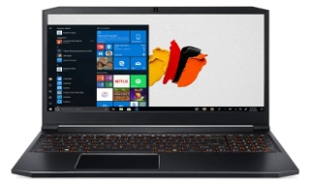  172 990 руб. | Ноутбук ConceptD 7 Pro CN715-72P-79FY (NX.C60ER.002)  Windows 10 Pro, Core i7, ОЗУ 16 Гб, SSD 512 Гб, Quadro RTX 3000  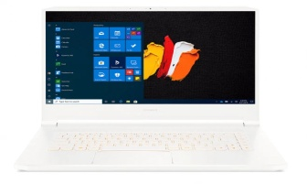  229 990 руб. | Ноутбук ConceptD 9 Pro CN917-71P-98EN (NX.C4SER.001)  Windows 10 Pro, Core i9, ОЗУ 32 Гб, SSD 2048 Гб, Quadro RTX 5000  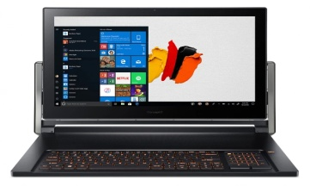  436 990 руб.

2 | Камера | Зеркальная профессиональная фотокамера в комплекте с объективом для осуществления фото/видеосъемки | 1 | Fujifilm X-T3 18-55 Black  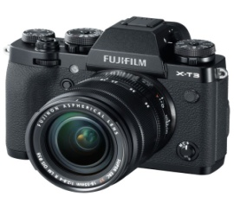  70 000 руб. | Fujifilm X-T4 Kit 18-55mm Black  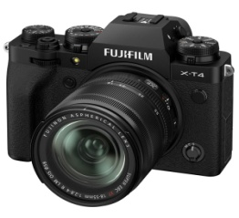  161 990 руб. | Canon EOS R6 Kit RF 24-105mm F4-7.1 IS STM  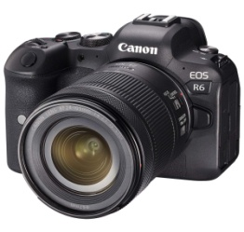  234 990 руб.
3 | Мышь беспроводная | Для работы в программах для монтажа видео и обработки фотографий. Беспроводная мышь позволяет быстро и удобно обрабатывать медиаданные. | 1 | Мышь беспроводная Acer OMR040 (ZL.MCEEE.00A)  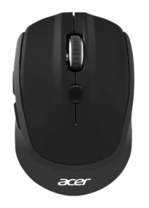  690 руб. | A4Tech Fstyler FB35 Midlight Green  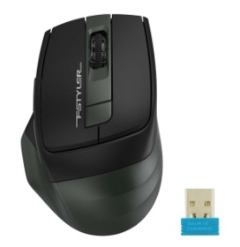  1 390 руб. | ogitech MX Vertical (910-005448)  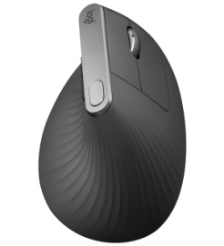  7 490 руб.

4 | Наушники | Для обработки звуковых дорожек на видеофайлах и работе со звуковыми эффектами при монтаже видео | 1 | Bluetooth JBL T460BT Black (JBLT460BTBLK)  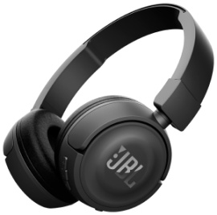  2 290 руб. | Bluetooth Sennheiser HD 250BT  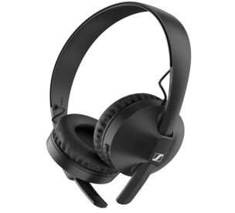  5 490 руб. | Smallrig 1055 15мм длина  45см 2шт  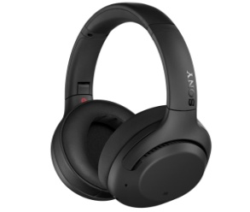  15 900 руб.
5 | Рюкзак для ноутбука и камеры | Для транспортировки оборудования на место съемки | 1 | RIVACASE 5265 black  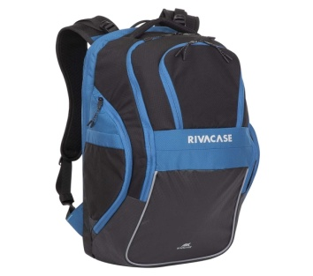  4 590 руб. | Wenger 606483  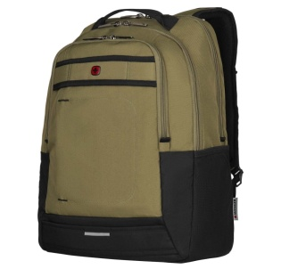  6 190 руб. | Design Bobby Duffle Black  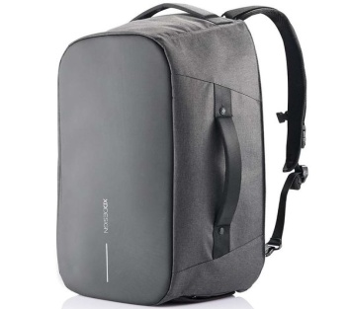  10 990 руб.
ИТОГО: | 250 560 руб. | 405 050 руб. | 706 360 руб.

Таблица № 2. Обоснование и технические характеристики выбранных вариантов основного оборудования для оказания услуг создания видеоконтента

№ п/п | Наименование расходов | Выбранный вариант | Обоснование и характеристики
1 | Ноутбук | ConceptD 5 Pro CN515-71P-776Y (NX.C4YER.001)  Windows 10 Pro, Core i7, ОЗУ 32 Гб, HDD 1 Тб, SSD 1024 Гб, Quadro RTX 3000 | Acer ConceptD — новая серия устройств, ориентированная на создателей контента: дизайнеров, музыкантов, видеографов и фотографов.  Модель ConceptD 5 Pro имеет большой объем накопителей: HDD 1 Тб, SSD 1024 Гб. Видео и фото файлы занимают много цифрового пространства, поэтому иметь достаточно места для их хранения необходимо.  Ноутбук оснащен мощным процессором Intel Core i7 и видеокартой NVIDIA Quadro RTX 3000. Вместе они создают комфортные условия для обработки и визуализации медиаданных.  15,6-дюймовый экран с разрешением 3840×2160. Качественная матрица с широчайшими углами обзора, экран уже «из коробки» хорошо откалиброван и имеет сертификат Pantone Validated Grade, гарантирующий точную цветопередачу (Delta E<2).  Ноутбук оснащен всеми необходимы портами и разъемами, в том числе для SD-карты. Скоростной модуль Wi-fi обеспечивает быстрый обмен данными череp сеть интернет

2 | Видеокамера | Fujifilm X-T3 18-55 Black | Матрица с сенсором X-Trans CMOS 4 насчитывает более 26 млн. пикс. что позволяет делать чёткие, детальные фото в разрешении 6240 х 4160 пикс и видео в формате 4K.  В Fujifilm X-T3 используется новый 26,1-мегапиксельный сенсор формата APS-C X-Trans CMOS 4 с обратной засветкой. Это делает камеру более светочуствительной, а картинку менее шумной, по сравнению со своими предшественниками  X-T3 получила новый четырехъядерный процессор X-Processor 4, тем самым увеличилась производительность камеры при съемке как фото так и видео.  Уникальный алгоритм автофокусировки дает более быструю реакцию камеры на изменение положения объектов в пространстве.  Удобный отрывающийся сенсорный ЖК дисплей, с навигация по быстрому меню, фокусировка, съемка при касании, проматывание фото при просмотре.  В X-T3 используется литий-ионная батарея NP-W126S. Заявленная производительность работы до полной разрядки составляет 390 кадров (по стандарту CIPA)  В камере установлен модуль беспроводной связи, пожтому обмен данными с ноутбуком будет быстрым и удобным.

3 | Мышь | Acer OMR040 (ZL.MCEEE.00A) | Удобная беспроводная мышь позволяет быстро обрабатывать медиаданные, при этом не испытывая дискомфорта от мешающих проводов. В данной моделе установлен чип, который увеличивает скорость работы устройства и стабильность соединения.
4 | Наушники | Bluetooth JBL T460BT Black (JBLT460BTBLK) | Диапазон звучания 20-20000Гц, что дает качественный звук на низких и высоких частотах. Беспроводная связь дает комфорт и мобильность, а благодаря использованию лёгких материалов эти наушники удобно сидят на голове, а прочный складной механизм обеспечивает их долговечность. Время работы до полной разрядки до 11ч.

5 | Рюкзак | RIVACASE 5265 black | Рюкзак для ноутбука RIVACASE 5265 Black/Blue обеспечивает безопасную транспортировку ручной клади и портативных устройств с диагональю 17,3 дюйма. Элементы фиксации прочно удерживают девайс и защищают от вероятных повреждений даже в случае падения. Основной отсек отличается большой вместительностью и предназначен для перевозки личных вещей, одежды или документов. Общий объем составляет 30 л.  По бокам имеются два кармана на застежках и 2 дополнительных отсека для емкостей с водой, а также внутреннее отделение для планшета. Для удобства во время поездок производитель предусмотрел специальные ремни для крепления рюкзака к дорожной сумке. Рюкзак для ноутбука RIVACASE 5265 Black/Blue имеет водонепроницаемый чехол, который поможет уберечь все содержимое от непогоды. Продуманный дизайн, светоотражатели, мягкие лямки и эргономичная ручка позволяют комфортно чувствовать себя во время долгих путешествий.

Смета для приобретения основного оборудования для оказания услуг создания видеоконтента

№ п/п | Наименование расходов | Выбранный вариант | Цена за шт., руб. | Количество, шт. | Сумма расходов, руб.
1 | Ноутбук | ConceptD 5 Pro CN515-71P-776Y (NX.C4YER.001)  Windows 10 Pro, Core i7, ОЗУ 32 Гб, HDD 1 Тб, SSD 1024 Гб, Quadro RTX 3000 | 172 990 | 1 | 172 990
2 | Видеокамера | Fujifilm X-T3 18-55 Black | 70 000 | 1 | 70 000
3 | Беспроводная мышь | Acer OMR040 | 690 | 1 | 690
4 | Беспроводные наушники | Bluetooth JBL T460BT Black | 2 290 | 1 | 2 290
5 | Рюкзак для ноутбука и камеры | RIVACASE 5265 black | 4 590 | 1 | 4 590
За счет средств адресной государственной социальной поддержки на основании социального  контракта: |  |  |  |  | 250 000
За счет собственных средств: |  |  |  |  | 560
Итого |  |  |  | 8 | 250 560

/ /

ПРИЛОЖЕНИЕ
